Средняя группа№2
06.05-08.05.
Тема недели:"Моя страна- моя Родина."
Цели и задачи:
1.Расширять знания детей о Великой Отечественной войне, о подвиге советских воинов, активизировать словарь по теме.
2.Закрепить знания детей о военных профессиях.
3.Учить дружно и слаженно выполнять предложенное задание.
4.Закрепить навыки и умения работы с бумагой, развивать мелкую моторику.
5.Воспитывать любовь к родной Отчизне, чувство гордости за свою страну, уважение к людям, стоящим на ее защите.
Среда
презентация:"Москва- столица нашей Родины"
https://www.youtube.com/watch?time_continue=70&v=kNU-xgzeDAI&feature=oemb_log
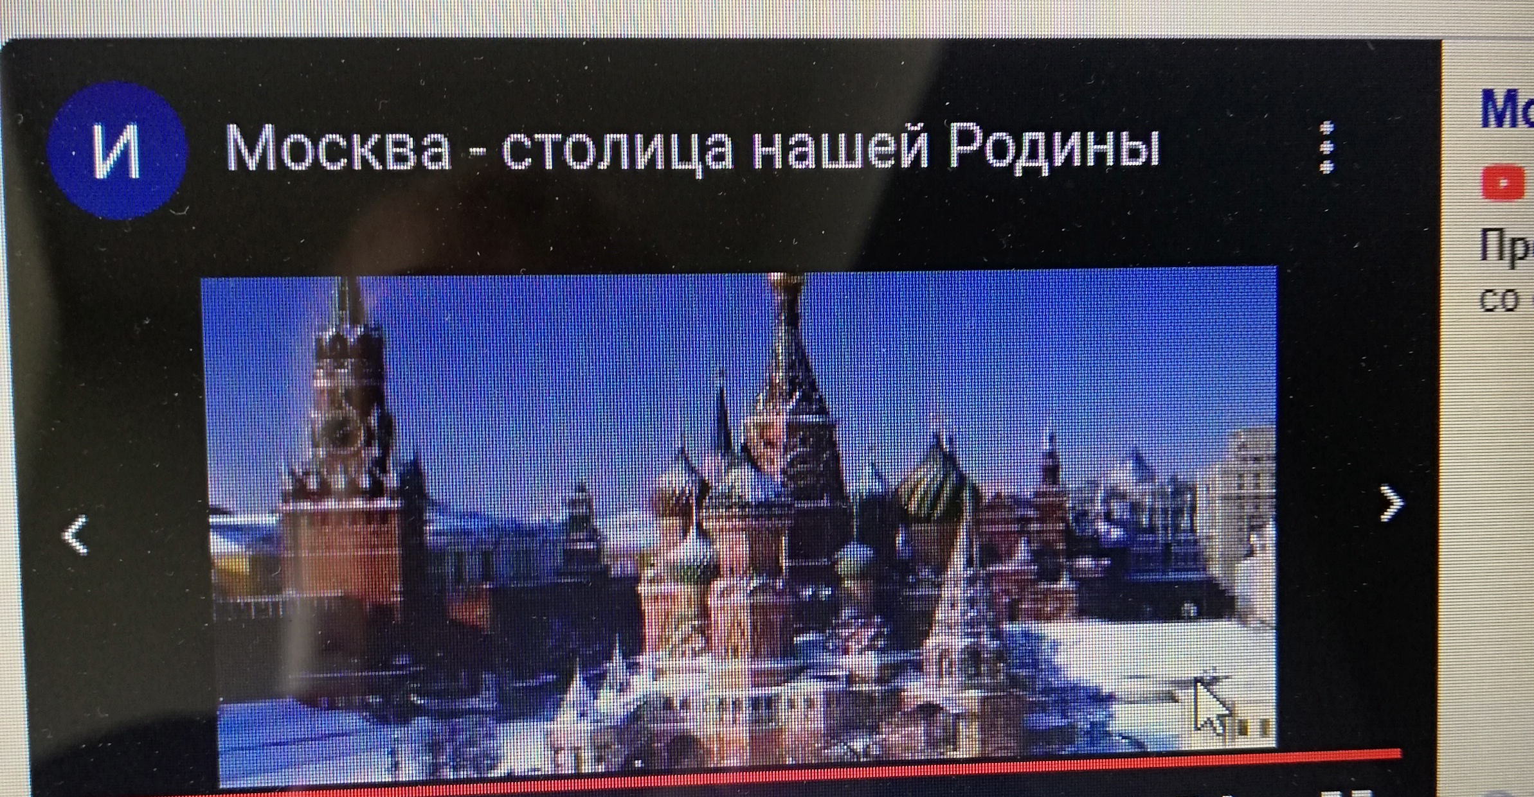
Продолжаем учить Гимн РФ 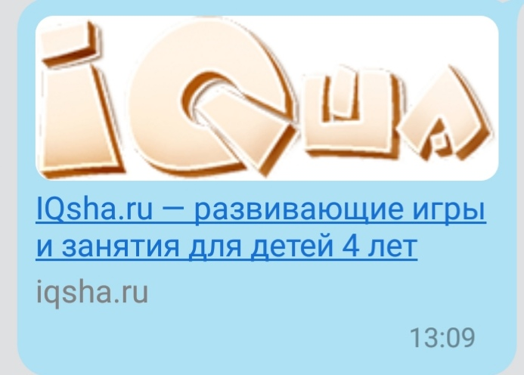
https://www.viber.com/invite/7ce16391c8bcf0f8926557db0cab6587ddc17580af2d77d47b449726b0a0e8cd/1
Логика и мышление
Игра: "Твердый или мягкий."
Пятница
Учим наизусть.
https://nsportal.ru/detskiy-sad/razvitie-rechi/2015/03/13/kartoteka-stikhotvoreniy-dlya-zauchivaniya-naizust-v-detskom
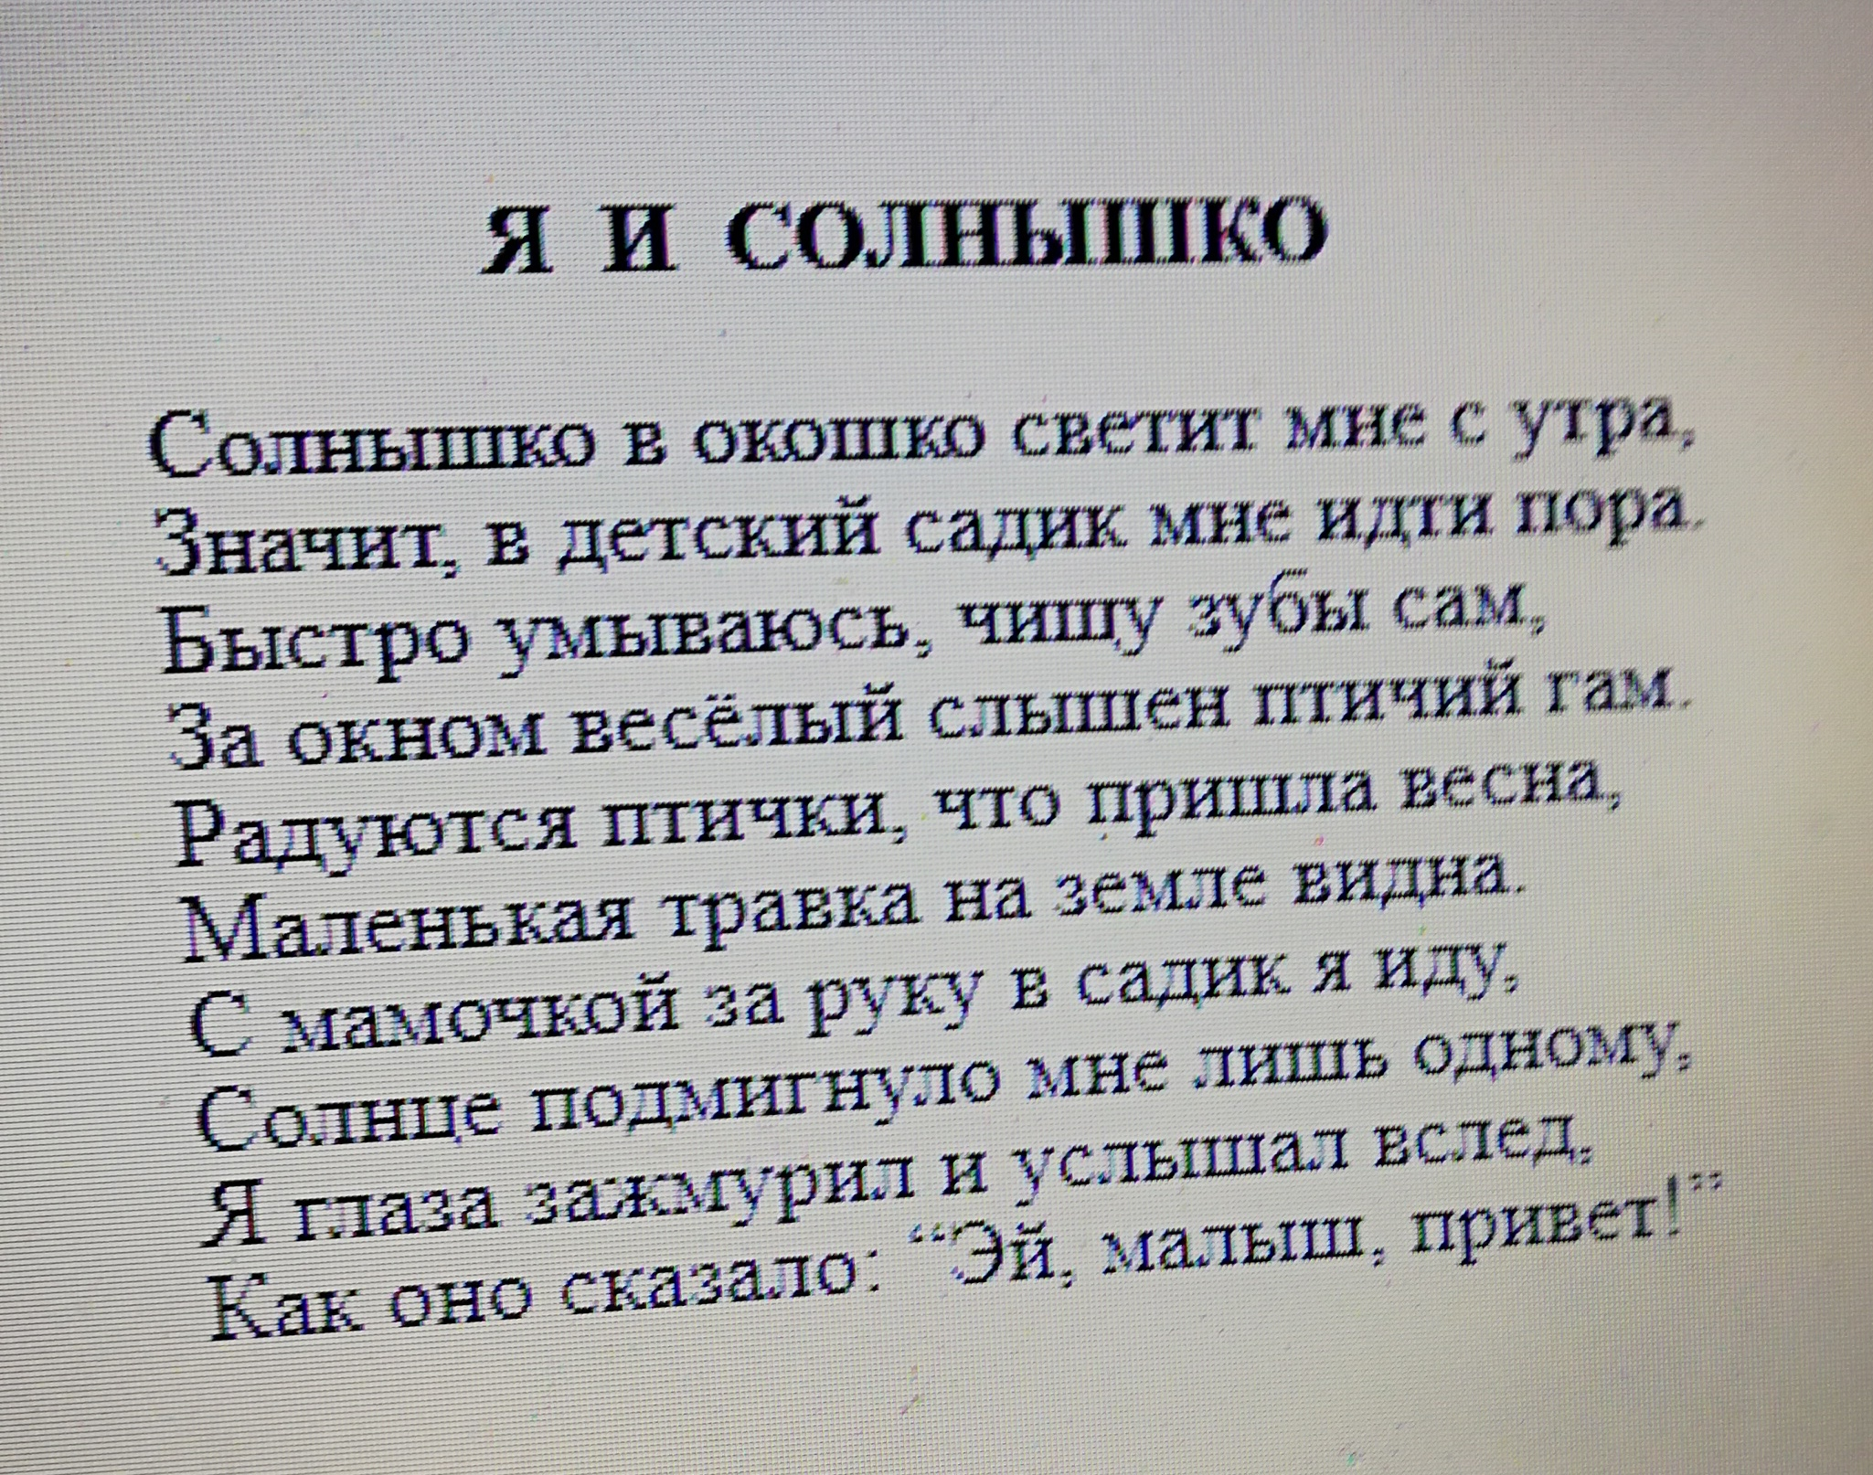
https://uchitelya.com/istoriya/81987-prezentaciya-deti-voyny-posvyaschaetsya-vsem.html
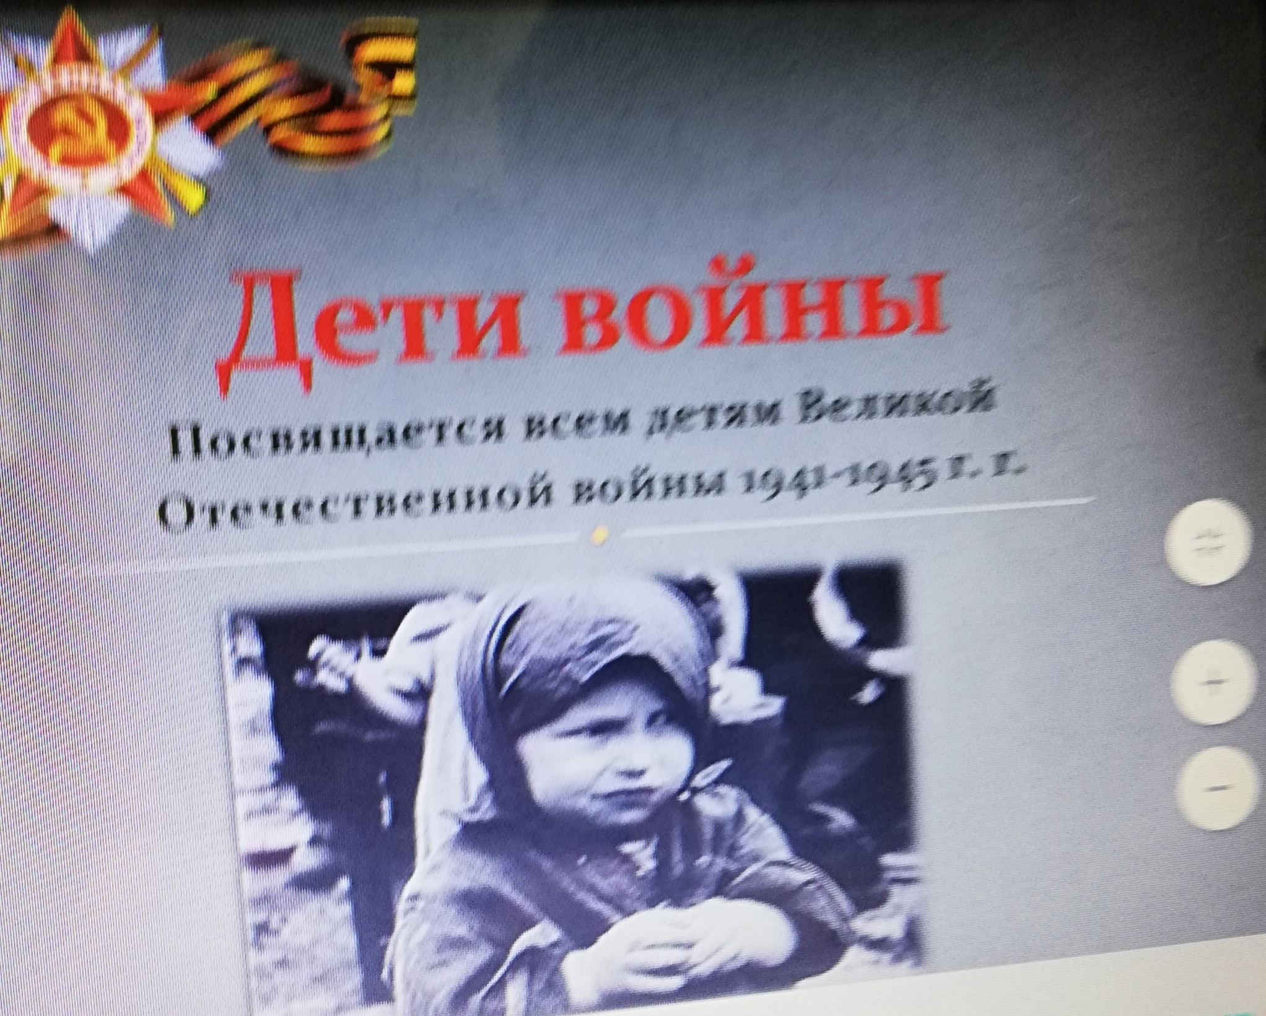
Аппликация
Открытка для ветерана.
https://www.youtube.com/watch?time_continue=43&v=s6qZCpy6eWQ&feature=emb_logo

